Конкурс рисунков на асфальте «Нарисуем радужное детство», посвященный «Дню Защиты детей».
Цель. Вызвать радостное настроение детей и родителей в совместном творчестве.
Задачи.
1. Способствовать развитию творчества и художественного воображения детей.
2. Формировать художественный вкус подрастающего поколения.
3. Развивать воображение и кругозор.
4. Воспитывать дружеские взаимоотношения детей и родителей.
Материалы и оборудование: асфальтовая площадка, цветные мелки, музыкальное сопровождение.

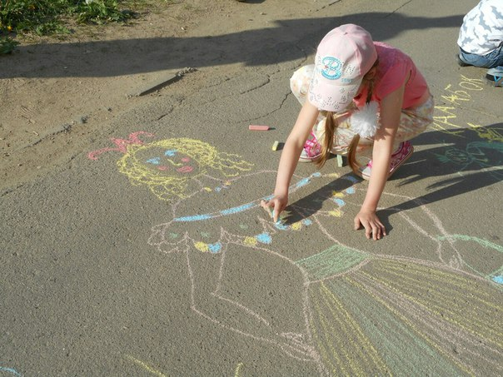
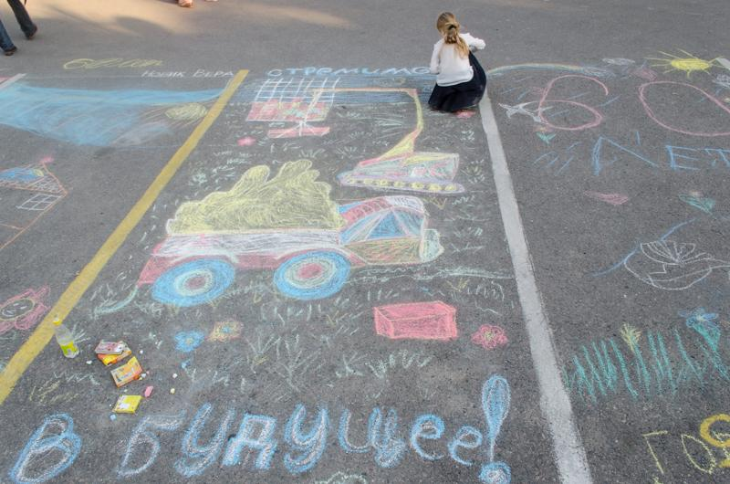

Давайте посмотрим, что у нас получилось, дети рассказывают, что они нарисовали. Всем детям, называя имена, хлопают в ладоши и благодарят за рисунок.

